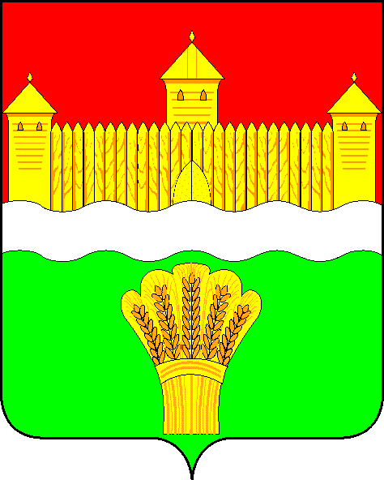
КЕМЕРОВСКАЯ ОБЛАСТЬ - КУЗБАСС
СОВЕТ НАРОДНЫХ ДЕПУТАТОВ
КЕМЕРОВСКОГО МУНИЦИПАЛЬНОГО ОКРУГА
ПЕРВОГО СОЗЫВА

СЕССИЯ № 26

Решение

от «30» июня 2021 г. № 425
г. Кемерово

Об итогах посевной компании в Кемеровском муниципальном округе в 2021 году

Заслушав начальника отдела растениеводства управления сельского хозяйства и продовольствия администрации Кемеровского муниципального округа об итогах посевной компании в Кемеровском муниципальном округе в 2021 году, руководствуясь ст. 27 Устава Кемеровского муниципального округа, Совет народных депутатов Кемеровского муниципального округа

РЕШИЛ:

1. Информацию начальника отдела растениеводства управления сельского хозяйства и продовольствия администрации Кемеровского муниципального округа об итогах посевной компании в Кемеровском муниципальном округе в 2021 году принять к сведению.
2. Направить информацию начальника отдела растениеводства управления сельского хозяйства и продовольствия администрации Кемеровского муниципального округа об итогах посевной компании в Кемеровском муниципальном округе в 2021 году М.В. Коляденко главе Кемеровского муниципального округа.
3. Опубликовать настоящее решение в газете «Заря» и разместить решение на официальном сайте Совета народных депутатов Кемеровского муниципального округа в сети «Интернет».

4. Настоящее решение вступает в силу со дня его принятия.
5. Контроль за исполнением решения возложить на Трусова С.Е. – председателя комитета по сельскому хозяйству, промышленности и экологии администрации Кемеровского муниципального округа.

Председатель Совета народных депутатов
Кемеровского муниципального округа В.В. Харланович

